简易开发报告
主要原理：主要通过mqtt协议来进行通讯
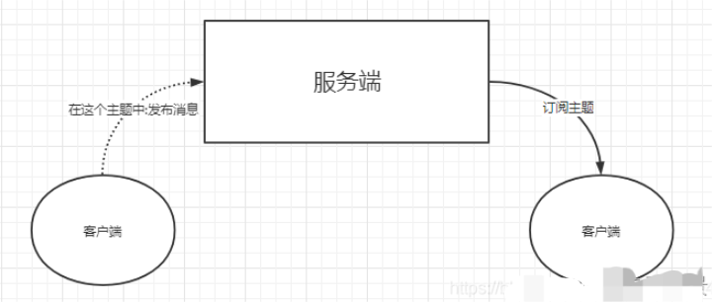
服务器部署：mosquitto
客户端：qt开发接受mqtt信息，并作出相应的行动
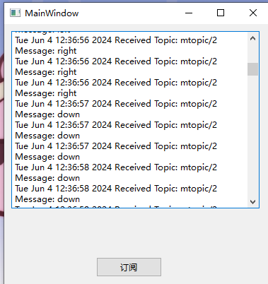
安卓端：部署两个界面，一个用于登录，一个用于控制
